Il coordinamento della Montagnaterapia Piemonte,
il CAI Torino La-montagna-che-aiuta,
il CAI di Bardonecchia
organizzano a Bardonecchia una giornata sulla neve in occasione dei XXIX Giochi Nazionali Invernali Special Olympics aperti a ragazzi e adulti con disabilità intellettiva, con la possibilità di
a) passeggiare su un percorso suggestivo con le ciaspole
b) sciare su piste da fondo con ingresso e attrezzatura offerti gratuitamente dal centro Fondo
c) sperimentare una discesa sulla neve con maestri specializzati e attrezzature per disabili fisici messi a disposizione gratuitamente dalla Scuola Sci NORDOVEST (prenotaz. obbl. Elena 3397375622) 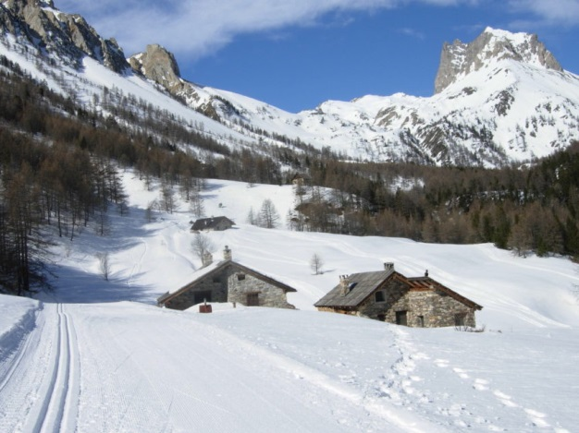
Ritrovo ore 10:00 Mercoledì 14 marzo 2018 a Pian del Colle
(agli aderenti saranno forniti ulteriori dettagli logistici per la giornata)
Adesioni , informazioni e prenotazioni entro il 28/02/2018
Domenico alessio.and@alice.it 3393166611
CAI Torino lamontagnacheaiuta@gmail.com 3478592465

